Declaração de Pensionista Especial
Sistema | SIGRH
Módulo | Administração de Pessoal
Usuários | Gestor do Departamento de Administração de Pessoal
Perfil | Gestor DAP, Administrador DAP, Consultor Dados Funcionais e Gestor Cadastro
Última Atualização | ver('', false);
Esta funcionalidade permite que o usuário emita uma declaração de pensionistas especiais. Para realizar a operação, existem os seguintes caminhos:
- SIGRH -> Módulos -> Administração de Pessoal -> Consultas/Relatórios -> Declarações -> Declarações -> Declaração de Pensionista Especial (Perfis Gestor DAP e Administrador DAP)
- SIGRH -> Módulos -> Consultas Funcionais -> Consultas/Relatórios -> Declarações -> Declarações -> Declaração de Pensionista Especial (Perfil Consultor Dados Funcionais)
- SIGRH -> Módulos -> Cadastro -> Consultas/Relatórios -> Declarações -> Declarações -> Declaração de Pensionista Especial (Perfil Gestor Cadastro)
O sistema exibirá a seguinte página:
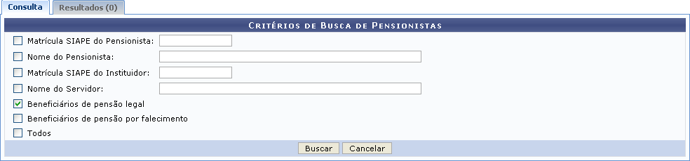Figura 1: Critérios de Busca de Pensionistas
O usuário deverá informar um ou mais dos seguintes critérios para busca de pensionistas:
- Número da Matrícula SIAPE do Pensionista;
- Nome do Pensionista;
- Número da Matrícula SIAPE do Instituidor da pensão;
- Nome do Servidor instituidor da pensão;
- Selecionar a opção Beneficiários de pensão legal caso deseje que, no resultado da busca, sejam exibidos apenas os beneficiários de pensão legal;
- Selecionar a opção Beneficiários de pensão por falecimento caso deseje que apenas os beneficiários de pensão por falecimento sejam exibidos no resultado da busca;
- Selecionar a opção Todos caso deseje que, no resultado da busca, constem todos os pensionistas cadastrados no sistema.
Exemplificaremos com a opção Beneficiários de pensão legal selecionada.
Caso desista da operação, clique em Cancelar e confirme a desistência na janela que será exibida pelo sistema.
Para prosseguir, clique em Buscar. O resultado da busca será exibido na aba Resultados, conforme figura abaixo:
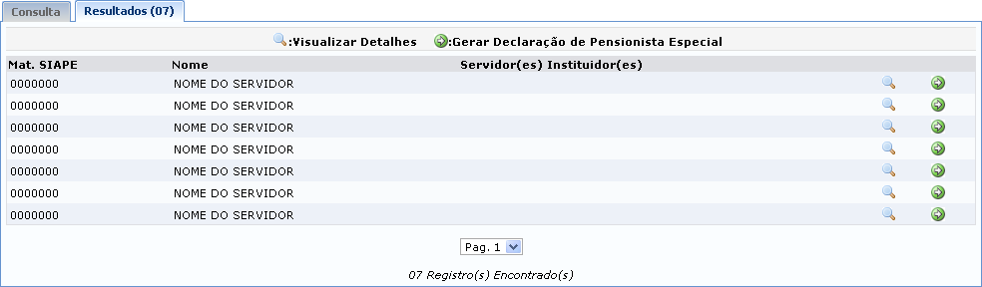Figura 2: Servidor(es) Instituidor(es)
Clique no ícone para visualizar os Detalhes do Pensionista, que serão exibidos no seguinte formato:
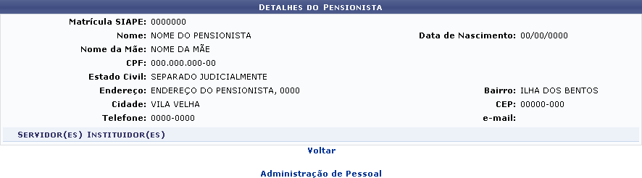Figura 3: Detalhes do Pensionista
Para retornar à página anterior, clique em Voltar.
Caso deseje retornar à página inicial do módulo, clique em Administração de Pessoal, Consultas Funcionais ou Cadastro, a depender do perfil do usuário.
De volta à lista de pensionistas encontrados, clique em para gerar a declaração de pensionista especial.
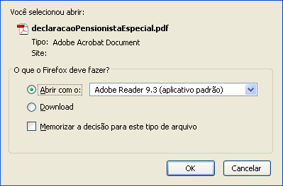Figura 4: Confirmação de Download
Clique em Cancelar caso desista da operação ou em Confirmar para fazer o download. A declaração será exibida, então, no seguinte formato:
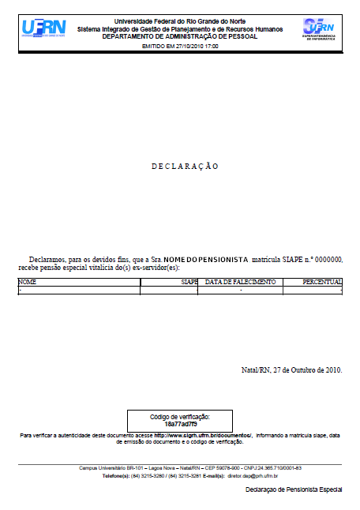Figura 5: Declaração de Pensionista Especial
Bom Trabalho!

Manuais Relacionados
- Declaração de Isenção de Contribuição Previdenciária
<< Voltar - Manuais do SIGRH

